JĘZYK POLSKI
Lekcja 1
Temat: Kim był pan Twardowski? J. Adamczewski: „O Mistrzu Twardowskim”.
- Przeczytaj tekst ze str.176 – 177.
- Pytania możesz wydrukować i wkleić do zeszytu. Odpowiedzi zapisz w zeszycie z numerem pytania ( na środę ):
- Odpowiedz na pytania:
- Kim był pan Twardowski?
- Co Twardowski obiecał diabłu?
- Co diabeł musiał robić w zamian za tę obietnicę?
- W jakim mieście diabeł mógł zabrać duszę pana Twardowskiego?
- Jakie sztuczki potrafił zrobić Twardowski dzięki pomocy czarta? Podaj 2 przykłady.
- Co wymyślił czart, aby schwytać Twardowskiego?
- Jak czarnoksiężnik przechytrzył diabła?

- Na koniec obejrzyj legendę o panu Twardowskim z serii Bajkowy Zakątek: https://www.youtube.com/watch?v=IJvSy9AEX-Y
Zadanie na czwartek:
Przeczytaj balladę pt. „Pani Twardowska” A. Mickiewicza ze str. 177 – 182.
Lekcja 2
Temat: W jaki sposób legenda o panu Twardowskim tłumaczy powstanie
kopalni srebra i Maczugi Herkulesa?
- Przeczytaj fragment legendy, który tłumaczy powstanie kopalni srebra w Olkuszu i Maczugi Herkulesa w Pieskowej Skale koło Ojcowa.
- Uzupełnij zdania:
- Kopalnia srebra powstała w Olkuszu, ponieważ …………………………………………………………………………………………………………………………………………………………………………………………………………………………
- Maczuga Herkulesa powstała, gdyż …………………………………………………………………………………………………………………………………………………………………………………………………………………………
Tu możesz obejrzeć Maczugę Herkulesa:
https://www.orlegniazda.pl/Poi/Pokaz/322131/6098/maczuga-herkulesa

Pamiętaj, aby na czwartek przeczytać balladę pt. „Pani Twardowska” A. Mickiewicza ze str. 177 – 182.
MATEMATYKA
Temat: Liczby mieszane.
- Przepisz do zeszytu

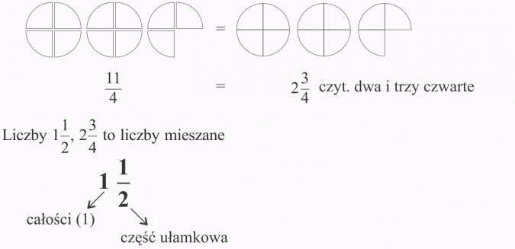
- Obejrzyj film
https://www.youtube.com/watch?v=ZWClQq520Zk
- Zeszyt ćwiczeń str.58 i 59.

PLASTYKA
Na dzisiejszych zajęciach kontynuujemy pracę praktyczną z poprzedniej lekcji tzn.

"KOLOROWY FANTASTYCZNY ŻÓŁW / lub /JASZCZURKA/" wykonana jako mozaika.

WYKONANE PRACE -- zdjęcie pracy/1. wydrapywanka i 2. mozaika żółw lub jaszczurka/

PROSZĘ PRZESŁAĆ DO 5 KWIETNIA 2020 na stronę fb zgodnie z informacjami otrzymanymi od wychowawcy, na zamkniętą grupę swojej klasy.

Pozdrawiam Was serdecznie. Grzegorz Smaza.

RELIGIA

Temat: Eucharystia i jej części

- https://www.youtube.com/watch?v=fckBkBZAN1Y
- https://docer.pl/doc/xss1c0x (aby zobaczyć zdjęcie wciskamy nie jestem robotem ) analizujemy poszczególne części Mszy Świętej
- Wykonujemy ćwiczenie: https://learningapps.org/9905051
- https://www.youtube.com/watch?v=v6u6ULPY2ZI do obejrzenia i napisz w kilku zdaniach czym dla ciebie jest Eucharystia

INFORMATYKA

Temat: Klawiatura zamiast pióra
- Mam nadzieję, że udało Ci się zaprojektować ciekawe scenki w Scratchu – i wprawić duszka w ruch za pomocą odpowiednich skryptów. Pochwalicie się po powrocie do szkoły!
- Zaczynamy działania w edytorze tekstu Word
Otwórz podręcznik na str. 99 i wykonaj zadanie OKO W OKO Z MONITOREM
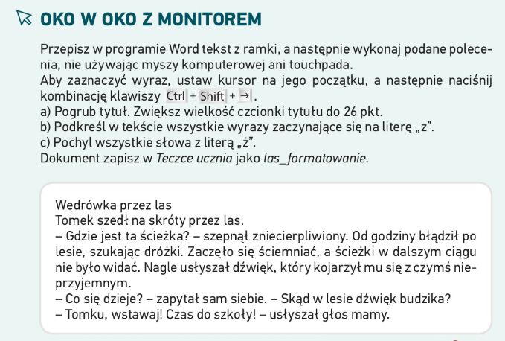
ZAPAMIĘTAJ! I wpisz do zeszytu poniższe punkty:

Zasady redagowania tekstu:
1. Należy wstawiać między wyrazami odstęp tylko 1 spacji
2. wstawiać spacje zawsze po znaku interpunkcyjnym, nigdy przed nimi
3. nie oddzielać nawiasów lub cudzysłowów spacjami od tekstu, który jest w nich ujęty; tekst powinien być zawsze ,,przyklejony" do nawiasu lub cudzysłowów
4. dostosować formatowanie tekstu do jego przeznaczenia

- Zapisz dokument w swoim komputerze/laptopie pod nazwą LAS.
- Proszę prześlij do nauczyciela przez dziennik elektroniczny dodając załącznik lub na adres aniadyrcz@interia.pl

